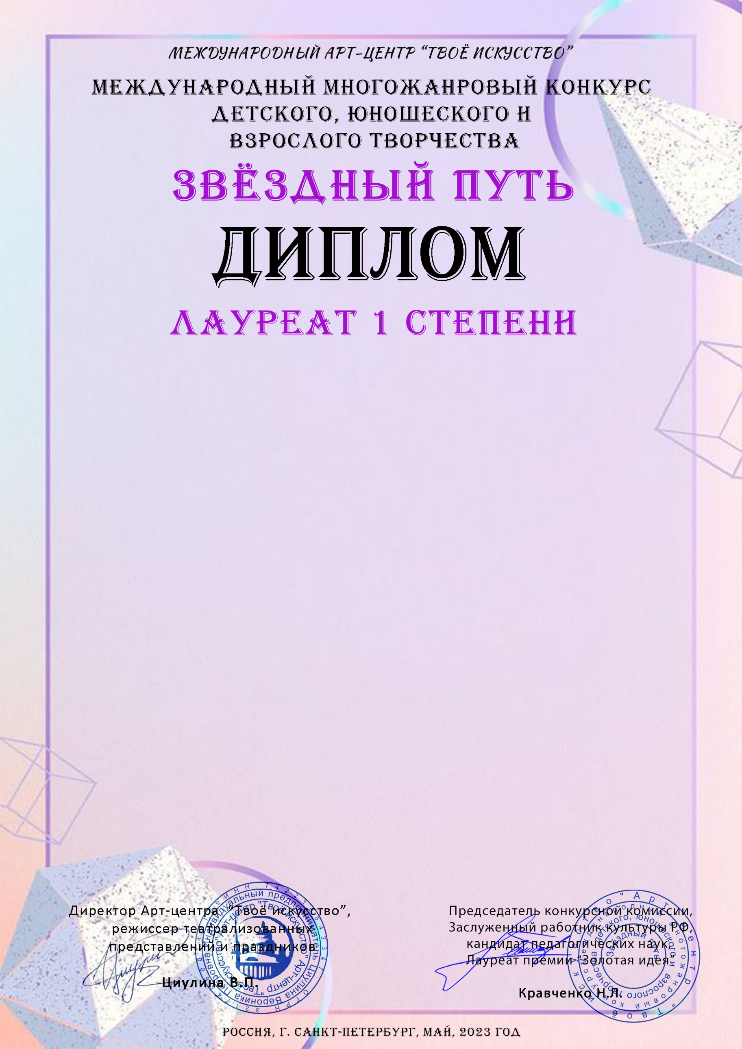
Серия ЗП № 11873

Дудников Павел
РМ,Лямбирский р-он, с.Атемар,ул.Центральная МБУ ДО «Атемарская ДШИ»

Конкурсная работа: О.Билаченко «Экспромт»
Номинация: Фортепиано
Возрастная категория: 12 - 15 лет
Преподаватель:
Козлова Татьяна Ивановна

